**В. А. Большаков**

Московский государственный университет

**НЕКОТОРЫЕ ХРОНОСТРАТИГРАФИЧЕСКИЕ РЕЗУЛЬТАТЫ СОПОСТАВЛЕНИЯ**

**ОРБИТАЛЬНО-КЛИМАТИЧЕСКОЙ ДИАГРАММЫ С ГЛОБАЛЬНО ОСРЕДНЁННОЙ**

**ИЗОТОПНО-КИСЛОРОДНОЙ ЗАПИСЬЮ LR04 ДЛЯ ИНТЕРВАЛА ВРЕМЕНИ 0**—**1,5 МЛН ЛЕТ НАЗАД**

Основой стратиграфических корреляций и построений четвертичного периода в последние десятилетия является изотопно-кислородная (ИК) климатохроностратиграфическая шкала. Хронология зафиксированных в этой шкале ледниковых и межледниковых событий (соответственно чётных и нечётных ИК стадий) основана на: 1) наличии в глубоководных разрезах хронологических реперов, прежде всего связанных с датированными палеомагнитными инверсиями, и 2) выделении орбитальных периодичностей в ИК записях глубоководных отложений (т. н. метод «орбитальной настройки», или «подгонки» — orbital tuning). Тем не менее, имеющиеся факты не позволяют полностью доверять ИК шкале, полученной с помощью *только* орбитальной настройки. Дело в том, что до того времени, пока не были получены новые, аргон-аргоновые датировки, например, палеомагнитной инверсии Матуяма-Брюнес (М—Б), в ряде работ известных специалистов, использовавших орбитальную настройку, возраст инверсии существенно недооценивался (он был близок к возрасту 730 тыс. лет, определённому ранее K-Ar методом). Отметим, что в методе орбитальной настройки обычно используется выделение в палеоклиматических записях гармоник, связанных с вариациями наклона земной оси или с климатической прецессией, характеризуемых основными периодичностями соответственно около 41 тыс. лет и 23 и 19 тыс. лет. Поэтому, когда была получена новая дата для инверсии М—Б, 780 тыс. лет, разногласия с методом орбитальной подгонки объяснили пропуском в ИК записи одного 41-тысячелетнего или двух прецессионных циклов [4].

Здесь следует указать и на некую предопределённость использования метода орбитальной настройки в смысле проявления в палеоклиматических записях только орбитальных периодичностей [6]. Это следует признать недостатком, т. к. климатическая изменчивость в плейстоцене определялась не только вариациями орбитальных элементов. Поэтому были сделаны попытки установления хронологии глубоководных палеоклиматических записей на основе предположения о постоянстве скорости седиментации [9]. Тем не менее, результаты такой хронологии также можно критиковать из-за реального непостоянства, вследствие различных причин, скорости осадконакопления в плейстоцене [7].

Ранее был предложен способ хронометрирования ИК записей посредством их сопоставления с орбитально-климатической диаграммой (ОКД) [3, 4]. Способ построения ОКД, которая отражает прямое климатическое влияние вариаций всех трёх орбитальных элементов, подробно изложен в публикациях [1, 4, 7]. В соответствии с палеоклиматическими данными для последнего миллиона лет, наибольший вклад в изменения ОКД в этом временном интервале дают вариации эксцентриситета, наименьший — прецессионные вариации. ОКД представляет условную относительную вероятность (ΔP) осуществления оледенений (для отрицательных ΔР) и межледниковий (для положительных ΔР) за последний миллион лет (рисунок). На рисунке ОКД сопоставляется с одной из наиболее представительных и надёжных палеоклиматических записей ― составной ИК бентосной записью LR04 [11]. LR04 была создана Лизецки и Раймо в 2004 г. и представляет собой составную, глобально осредненную по 57 глубоководным колонкам ИК запись по бентосным фораминиферам для интервала времени от современности до 5,3 млн лет назад. Отметим, что в этом интервале времени ОКД опережает во времени, как и должно быть, климатический отклик LR04.

Временная шкала LR04 установлена путём орбитальной подгонки, что, как уже упоминалось выше, не гарантирует высокой надежности этой шкалы по всему её временному диапазону. Временная шкала ОКД выгодно отличается тем, что в ней, помимо вариаций наклона земной оси и прецессии, прежде всего используются наиболее хорошо выраженные 100-тысячелетние эксцентриситетные циклы. Уже визуальное сравнение LR04 и ОКД показывает довольно неплохую степень их подобия. Вполне ожидаемы, учитывая простоту и ясность построения ОКД, и некоторые расхождения формы и временные несогласия двух кривых. Тем не менее, есть и очевидные соответствия, например, для ИК стадий 1—5, 7, 13—15, 17—25. Хорошо выражены 100-тысячелетние эксцентриситетные циклы, что позволило продолжить ОКД за пределы 1 млн лет в прошлое для изучения среднеплейстоценового перехода (СПП) [5].

Как известно [5, 8, 10], СПП — одно из наиболее значительных и изучаемых климатических явлений плейстоцена — заключается в смене доминирующей периодичности оледенений от 41-тысячелетней, обусловленной вариациями наклона земной оси, к 100-тысячелетней эксцентриситетной периодичности. Это явление связывается с понижением глобальной температуры, оно сопровождалось увеличением среднего объёма льда на планете, бóльшим размахом колебаний уровня Мирового океана и глобального объёма льда в циклах оледенение-межледниковье. Проблема СПП чётко обозначилась ещё в самом начале 1980-х гг. [12]. Она заключается в необходимости удовлетворительного (отсутствующего до сих пор) объяснения смены ритмики глобальных оледенений, происшедшей, несмотря на то, что орбитально обусловленные вариации инсоляции, с которыми в основном связывают глобальные колебания климата в плейстоцене, не изменяли своего характера в течение всего четвертичного периода. Помимо отсутствия общепризнанного механизма СПП, неоднозначны и характеристики самого явления: время начала СПП, его продолжительность, изменения различных параметров, рассматриваемых в качестве индикаторов глобального климата. В результате проведённых мною исследований, основанных на сопоставлении ОКД и LR04, получены следующие заключения.

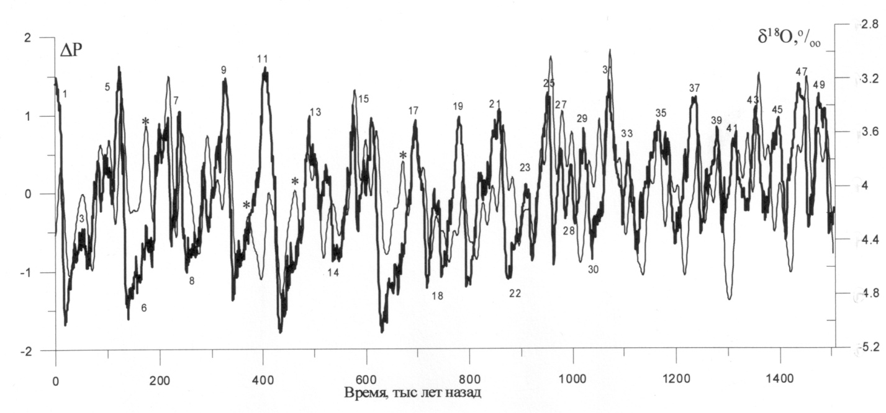

Цифры у кривых — номера ИК стадий (нечётные — межледниковые стадии, чётные — ледниковые стадии). Звёздочками отмечены наиболее значительные несоответствия формы ОКД- и LR04-кривых для последнего миллиона лет

Рисунок**― Сопоставление ОКД** (тонкая кривая) **и LR04** (утолщённая кривая)

ОКД существенно лучше, чем дискретные инсоляционные кривые, соответствует эмпирическим данным, отражающим глобальные колебания климата последних 1 250 тыс. лет. Следовательно, ОКД является разумной альтернативой использованию дискретных (для одного месяца или одних суток, под одной широтой) изменений инсоляции для палеоклиматической интерпретации эмпирических данных в этом временном интервале.

Сопоставление ОКД с LR04 приводит к заключению о возможных неточностях временной шкалы LR04. В частности, в записи ИК стадий 27—29, скорее всего, выделен один лишний прецессионный цикл.

Смена периодичности доминирующих ледниковых циклов (начало 100-тысячелетней периодичности, СПП) произошла 1 239 тысяч лет назад, на уровне максимума ИК стадии (ИКС) 37. После этого 100-тысячелетний эксцентриситетный цикл не прерывался.

Следовательно, общепринятая сейчас нумерация изотопно-кислородных стадий, начиная с ИКС 23 и до ИКС 37, построена неверно, т. к. вместо реально существующей 100-тысячелетней цикличности отражает 41-тысячелетнюю периодичность.

Работа проводится при поддержке РФФИ, проект № 11—05—00147а.

1. *Большаков В. А.* Новый способ построения диаграммы палеоклиматических изменений плейстоцена // Докл. АН РФ, 2000. Т. 374. № 5. С. 692―695.
2. *Большаков В. А.* Новая концепция астрономической теории палеоклимата: шаг вперед, после двух шагов назад // Физика Земли. 2001. № 11. С. 50―61.
3. *Большаков В. А.* Новый способ хронометрирования изотопно-кислородных записей колонок глубоководных осадков // Докл. АН РФ. 2003. Т. 388. № 1. С. 105―108.
4. *Большаков В. А.*Новая концепция орбитальной теории палеоклимата. М.: МГУ, 2003. 256 с.
5. *Большаков В. А.* Исследование характеристик «среднеплейстоценового перехода» с помощью сопоставления изотопно-кислородной записи LR04 с орбитально-климатической диаграммой // Докл. АН РФ. 2013 (в печати).
6. *Большаков В. А., Капица А.П.* Уроки развития орбитальной теории палеоклимата // Вестн. РАН. 2011. Т. 81, № 7. С. 603—612.
7. *Большаков В. А., Иванова Е. В., Прудковский А. Г.* Некоторые результаты применения нового метода хронометрирования палеоклиматических записей глубоководных колонок донных осадков // Океанология. 2005. Т. 45, № 6. С. 916—926.
8. *Clark P. U., Archer D., Pollard D. et al.* The middle Pleistocene transition: characteristics, mechanisms and implications for long-term changes in atmospheric pCO2 // Quatern. Science Reviews. 2006. Vol. 25. P. 3150—3184.
9. *Karner D. B., Levine J., Medeiros B. P., Muller R. A.* Constructing a stacked benthic δ18O record // Paleoceanography, 2002. Vol. 17, N 3. 1030. 10.1029/2001PA000667.
10. *Lisiecki L. E.*Links between eccentricity forcing and the 100,000-year glacial cycle // Nature Geoscience. 2010. Vol. 3. P. 349—352.
11. *Lisiecki L. E., Raymo M. E.* A Pliocene-Pleistocene stack of 57 globally distributed benthic δ 18O records // Paleoceanography. 2005. Vol. 20, PA 1003. 10.1029/2004PA001071.
12. *Pisias N. G., Moore T. C.* The evolution of the Pleistocene climate: a time series approach // Earth and Planetary Sci. Lett. 1981. Vol. 52, Р. 450―458.